Problemy synchronizacji wielu klientów
Architektura klient-serwer, w której każdy użytkownik może korzystać z oferowanej usługi z poziomu wielu urządzeń, nad którymi serwer nie ma całkowitej kontroli wprowadza w przypadku dysku sieciowego kilka problemów. Serwer nie jest w pełni w stanie kontrolować procesu synchronizacji plików i musi polegać na kliencie, że ten będzie wiedział, które pliki są dla niego nowe, zmodyfikowane lub jeśli powinny zostać usunięte (z urządzenia klienta). Na aplikację kliencką jest więc w tym przypadku narzucona duża odpowiedzialność, by dopilnować spójności stanu plików między obsługiwanym komputerem a serwerem.

1. Niejednoznaczność nowych i usuniętych plików
Przyjmijmy sytuację, w której występują dwa urządzenia, na której zainstalowana jest aplikacja kliencka dysku sieciowego i są one wykorzystywane przez tę samą osobę używając tego samego konta. Jeden z klientów wykrywa u siebie usunięcie pliku i mówi serwerowi, by został po jego stronie oznaczony jako usunięty.
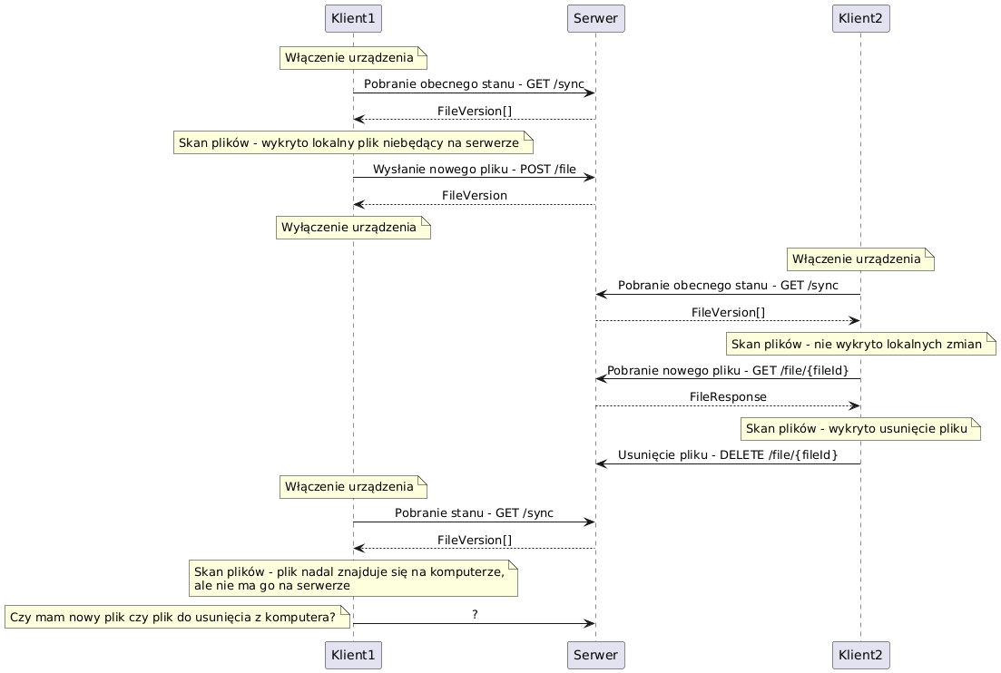
Rysunek 1.1: Usunięcie pliku w sytuacji wielu jednoczesnych klientów
W prezentowanym przypadku po tym, gdy Klient1 zaczyna ponownie pracę i pobiera obecny stan plików od serwera, staje przed decyzją, czy plik, który nadal znajduje się na komputerze trzeba usunąć czy wysłać do serwera jako nowy plik.
Możliwe rozwiązania:
- serwer zamiast wysyłać tylko obecny stan plików mógłby oferować endpoint, z którego dałoby się pobierać całą historię żądań wysłanych do niego od konkretnej daty lub identyfikatora zmiany – klient w takim wypadku miałby wgląd w cały ciąg historii plików, na których od danego momentu zostałyby wykonane pewne mutacje po stronie serwera i na podstawie tego zastosować te zmiany po swojej stronie,
- klient może na stale składować ostatni wynik z endpointu GET /sync, by mieć do niego dostęp między uruchomieniami programu. W takim wypadku ocenienie sytuacji wygląda następująco:
  - jeśli metadane dla pliku znajdują się w poprzednim zapisanym stanie serwera i nie znajdują się w obecnie pobranym stanie serwera i odpowiadający ostatnim metadanym plik znajduje się na komputerze – należy go usunąć z komputera,
  - jeśli metadane dla pliku nie znajdują się zarówno w poprzednim i obecnym stanie serwera – odnaleziony plik jest nowy,
  - jeśli metadane dla pliku znajdują się zarówno w poprzednim i obecnym stanie serwera, ale data ostatniej modyfikacji pliku u klienta jest nowsza od daty wysłania jego ostatniej wersji (kolumna CREATED_DATE w tabeli FileVersion) – plik został zmodyfikowany i trzeba wysłać jego nową wersję do serwera.

Oba rozwiązania łączy jedno – klient musi w ten lub inny sposób śledzić i zapisywać dane z ostatniego czasu komunikacji z serwerem.

2. Ustalanie, czy plik z serwera jest nowszy
Użytkownik jest w stanie do woli ustawiać czas systemu na swoim urządzeniu. Wprowadza to sytuację, gdy czas ten może się znacznie różnić od czasu serwera i innego klienta.
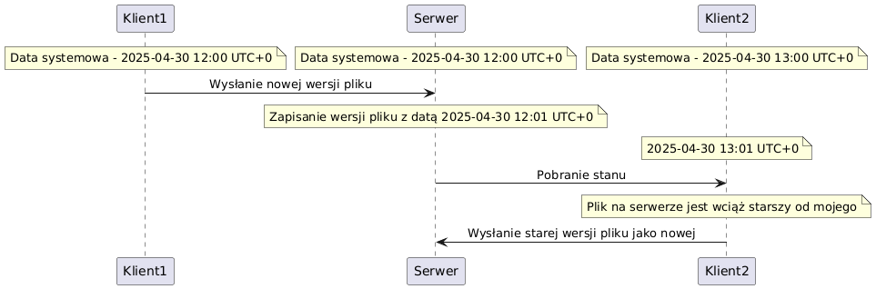
Rysunek 2.1: Rozbieżność dat systemowych między urządzeniami klientów
Niezgranie czasu między urządzeniami komunikującymi się w systemie sprawia, że klienci mogą wykonywać swoją pracę niepoprawnie. Przykładem jest wymuszanie na serwerze zaktualizowania wersji pliku przestarzałą treścią, bo czas systemowy klienta jest sztucznie nowszy niż zapisany czas systemowy wersji pliku na serwerze.
Możliwe rozwiązania:
- klient nie powinien polegać na czasie systemowym urządzenia, na którym jest zainstalowany. Zamiast tego powinien pobierać obecny czas serwera przed podejmowaniem decyzji odnośnie plików lokalnych. Dzięki temu serwer staje się niepodważalnym autorytetem i użytkownik nie jest w stanie już wymusić na kliencie niepoprawnego działania.

